**实验四二叉树的建立**

1. **实验目的**

熟练掌握二叉树遍历算法及二叉树的建立。

1. **实验内容与要求**
   * + - 1. **先序遍历顺序建立二叉链表。(必做)**

(1)定义并写出二叉树的结点结构：

(2)写出二叉树的中序遍历算法、

(3)写出二叉树的先序遍历建立二叉树算法

(4)编写主程序，测试完成图5.10(b)、图5.13、图5.17的二叉树的建立,调用中序遍历函数，检查上述各二叉树中序输出序列是否正确,记录并分析实验过程和结果.

(5)输入数据：ABCDEGF后，再输入若干个#后(记录需输入#的个数)，写出输出结果，画出建立的二叉树。(可以使用visio画图软件画图或在ppt中插入形状画图)

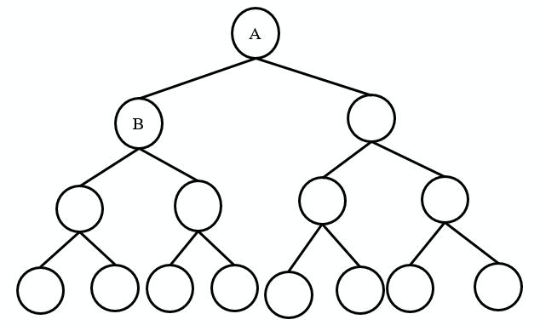

图1

(6)拓展：增加后序和前序遍历二叉树算法，并在main函数测试建立的上述二叉树的后序、前序及中序序列、层序。

(7)完成pta-ch6作业题-7-1-先序遍历简历二叉树。

2、 （选作）写出基于二叉树的表达式求值算法。

输入一个表达式(表达式中的数均为小于10的正整数)，利用二叉树来表示该表达式，创建表达式树，然后利用二叉树的遍历来求表达式的值。

输入要求：多组数据，每组数据1行，为一个表达式，表达式以“=”结尾，当输入只有一个“=”时，输入结束。

输出要求：每组数据输出一行，为表达式的值。

输入样例：

2*(2+5）=

1+2=

=

输出样例：

14

3

【实验提示】：可参考算法5.12-13

3、(选作)验证算法5.10，增加算法show(HT,n), 其功能为输出哈夫曼树的HT内容，如图所示。

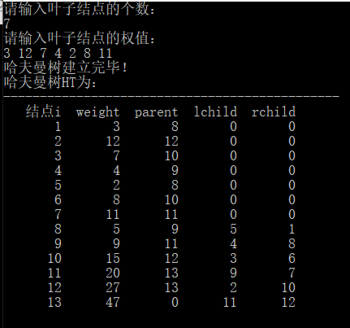

1. (选作) 程序填空:完成pta- ds2022-ch5作业 -5-5-1下列代码的功能是将二叉树T中的结点按照层序遍历的顺序输出。

5、(选作) 已知26个字母使用频度表

|  |  |  |
| --- | --- | --- |
| 序号 | 字母 | 频度(%) |
| 1 | E | 12.25 |
| 2 | T | 9.41 |
| 3 | A | 8.19 |
| 4 | O | 7.26 |
| 5 | I | 7.10 |
| 6 | N | 7.06 |
| 7 | R | 6.85 |
| 8 | S | 6.36 |
| 9 | H | 4.57 |
| 10 | D | 3.91 |
| 11 | C | 3.83 |
| 12 | L | 3.77 |
| 13 | M | 3.34 |
| 14 | P | 2.89 |
| 15 | U | 2.58 |
| 16 | F | 2.26 |
| 17 | G | 1.71 |
| 18 | W | 1.59 |
| 19 | Y | 1.58 |
| 20 | B | 1.47 |
| 21 | K | 0.41 |
| 22 | J | 0.14 |
| 23 | V | 1.09 |
| 24 | X | 0.21 |
| 25 | Q | 0.09 |
| 26 | Z | 0.08 |

请为26个英文字母设计哈夫曼编码。

1. 写出26个字母的哈夫曼编码
2. 画出哈夫曼树
3. 计算该哈夫曼树的带权路径长度
4. 求26个字母的平均编码长度

**【提交要求】：**

1、每个程序源代码前必须用注释写上自己的学号、姓名、班级、编写程序的日期。

2、按实验报告模板撰写实验报告，程序要调试多组数据，并对数据运行结果截图、分析、修改、测试等 。实验报告文件命名要求：sy4_班级_学号_姓名.doc,实验中各程序命名按sy4_1_班级_学号_姓名.cpp。